|  |  |
| --- | --- |
|  |  |
| ALGORITMOS |  |
|  |  |
|  | **CURSO:** Software **DOCENTE:** MSc. Enrique Baño  **ESTUDIANTE:** Ariel Alejandro Calderon |
|  |  |

**Problema de bucle FOR en C**

**Problema**

Encuentra el factorial de un numero. El factorial de un entero no negativo **N,** denotado como **N!,** es le producto de todos los numeros enteros positivos hasta alcanzar **N.**

**Diagrama de flujo**

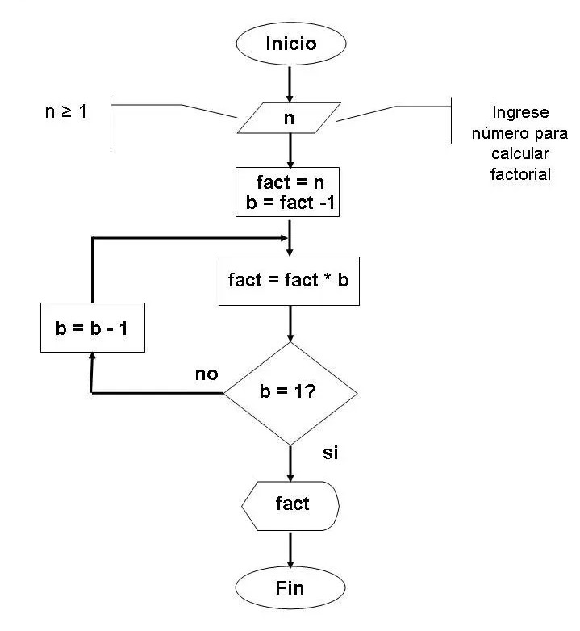

En este diagrama de flujo:

* Comenzamos obteniendo el valor de **N** del usuario.
* Comprobamos si **N** es negativo; en caso afirmativo, mostramos un mensaje ya que factorial no está definido para números negativos.
* Si **N** no es negativo, inicializar la variable **factorial** a 1.
* Utilice un bucle **for** para iterar de 1 a **N** y multiplicar cada **i** con **factorial**.
* Finalmente, muestra el factorial calculado.

**Codigo en C**

